- Untuk remedial, bagian Pendidikan meng-input jadwal, setelah itu bagian Pendidikan juga meng-input mahasiswa yang mengikuti remedial tsb, setelah itu mahasiswa mem-bayar biaya remedial di keuangan
- Bagian Pendidikan meng-input jadwal Remedial
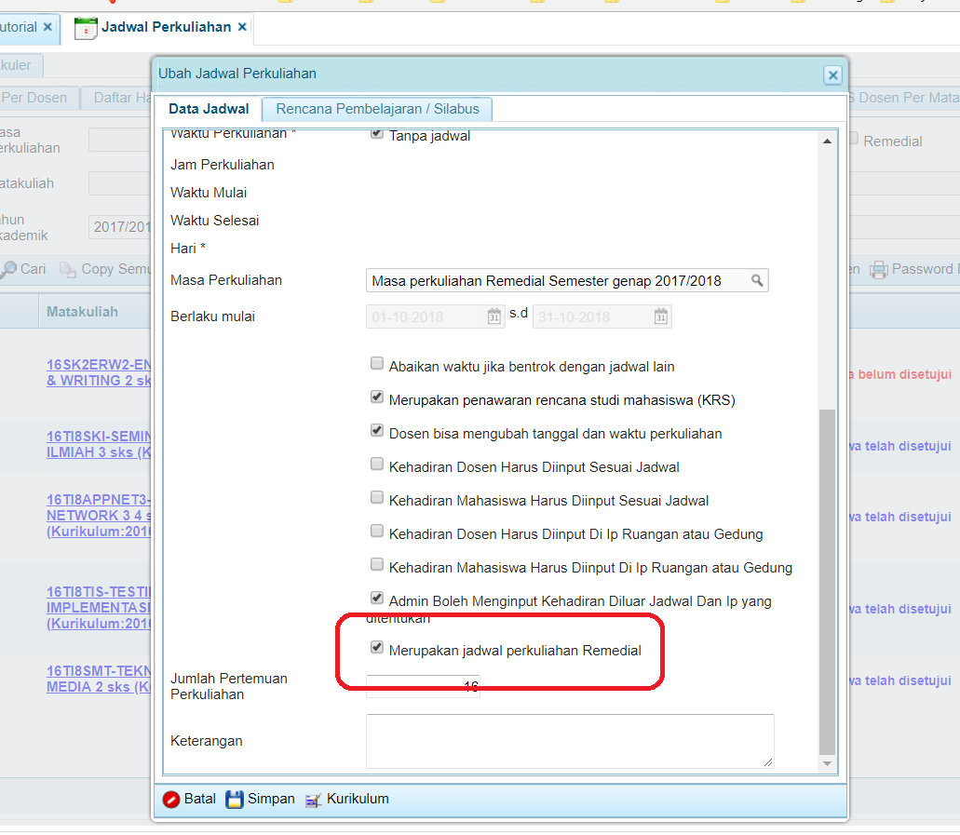
- Bagian Pendidikan juga meng-input mahasiswa remedial
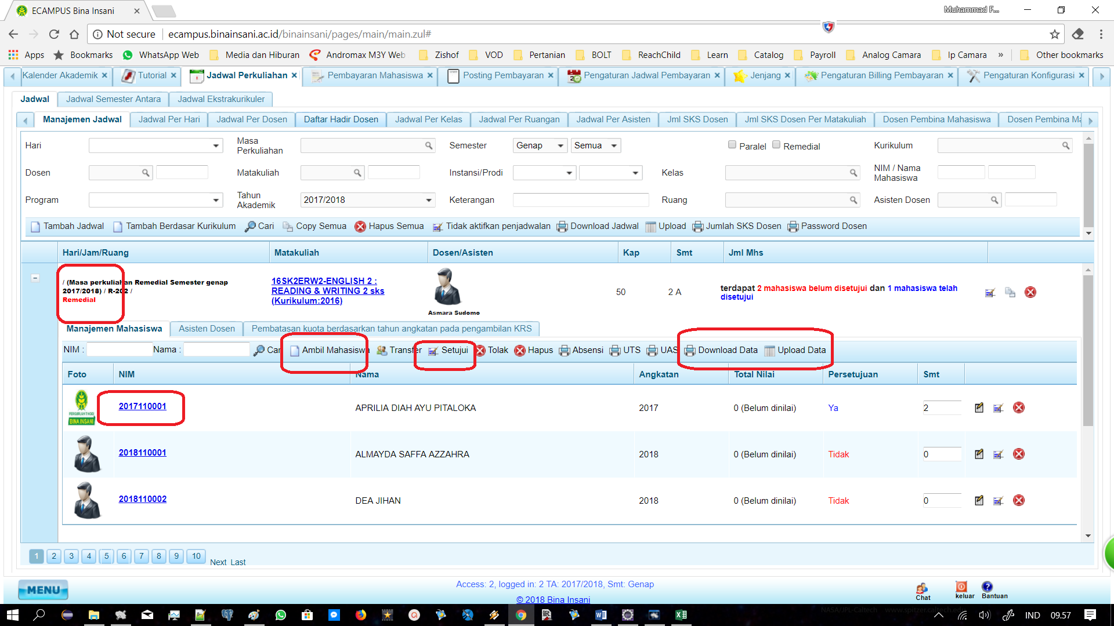
- Mahasiswa membayar biaya remedial di bagian keuangan
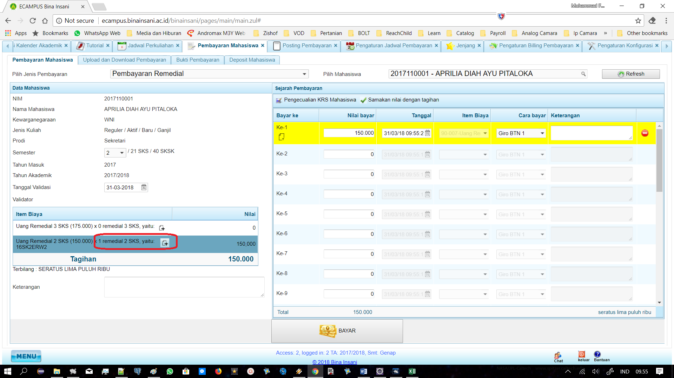

- Jika pembayaran uang kuliah belum lunas, masih bisa diinput lagi item pebayaran dan bulan yang sama. Jadi sekarang tidak perlu lagi item biaya kelebihan bayar, namun kelebihan bayar bisa langsung dimasukkan di tagihan bulan berikut-nya.
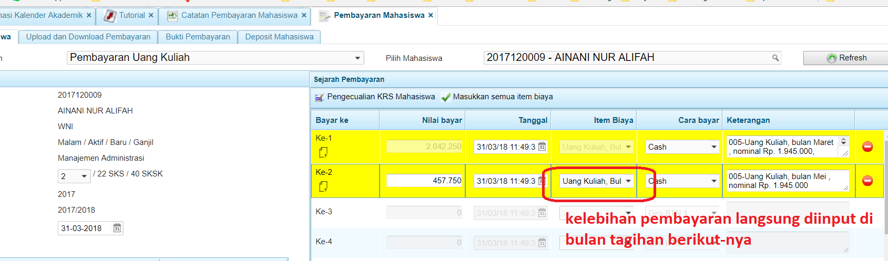
Pilihan bulan berikut-nya masih bisa dipilih selama belum lunas
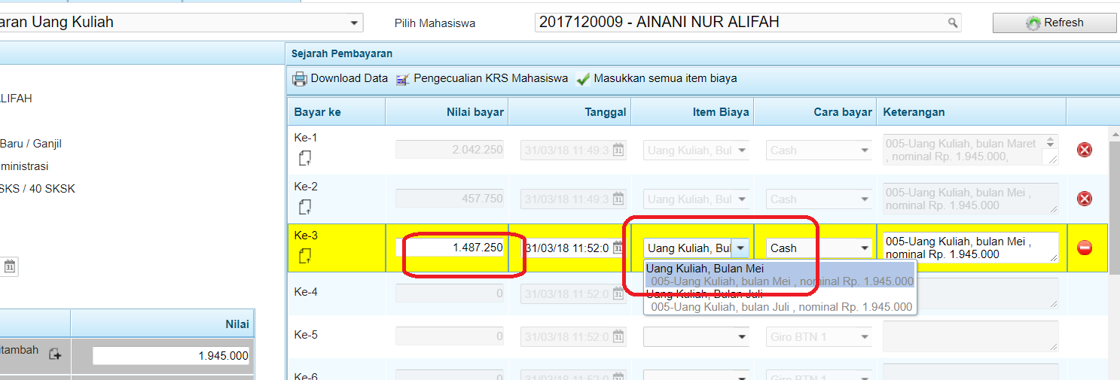
- Jika kelebihan pembayaran terjadi di akhir pembayaran (tidak ada lagi tagihan pembayaran di semester yg sama), maka bisa dimasukkan nilai kelebihan tersebut di menu Deposit Mahasiswa
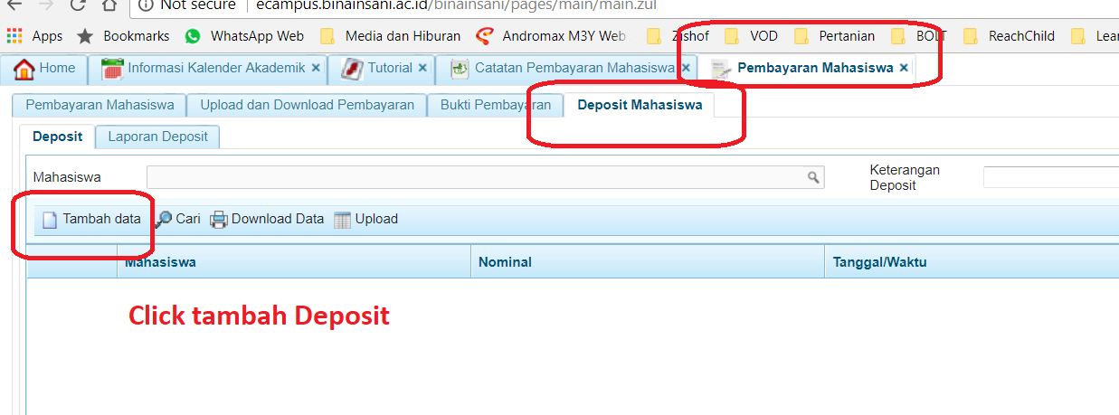Contoh kelebiha bayar 1 jt
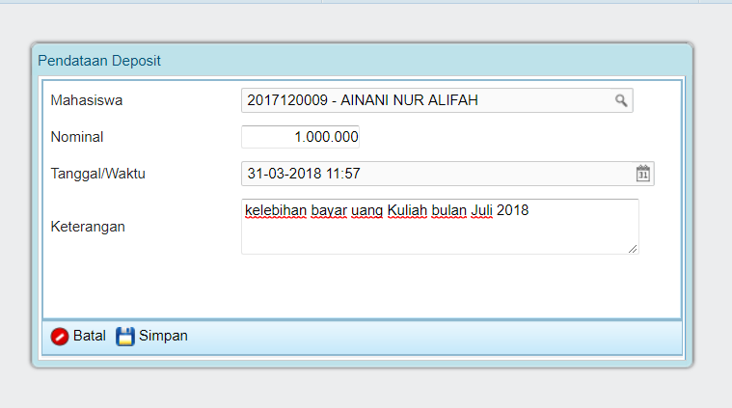
- Saat melakukan mahasiswa melakukan pembayaran kembali, bisa menggunakan cara pembayaran via Deposit jika deposit mahasiswa mencukupi
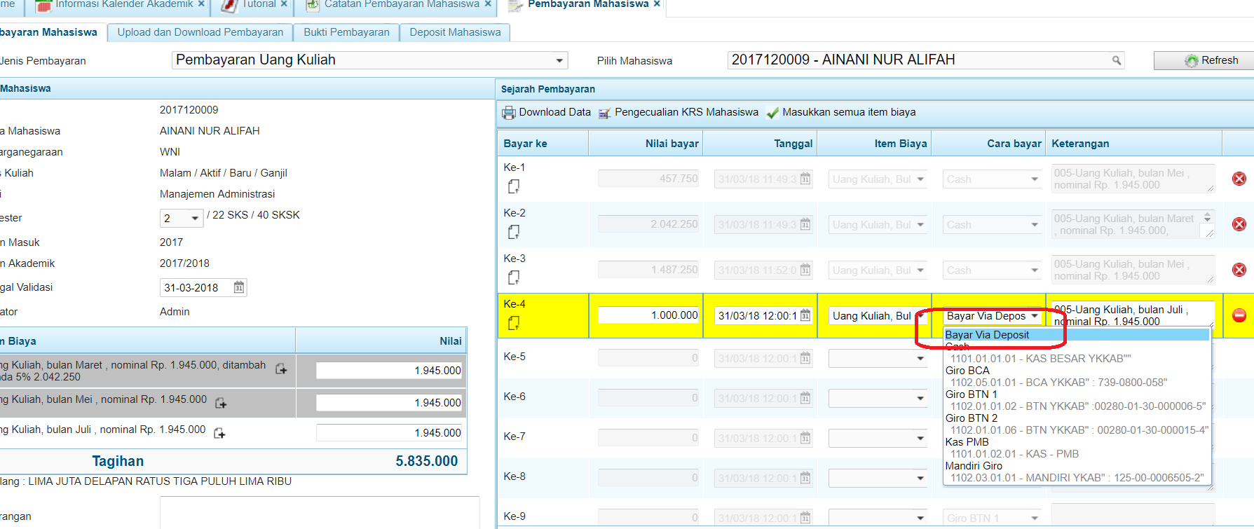
- Laporan Sisa Deposit Mahasiswa bisa dilihat di sini
